会報荒井山
３月１２日今年度第５回目の役員班長会議が宮中視聴覚教室でおこなわれました。会長報告ではダンボールそりの総括と本会議の項目別の次第の説明と総会に向けての流れが報告されました。町内会会則の改正と今年度の予算進捗と来年度の予算案が福田会計部長から説明が有り、承認されました。繰越金については荒井山ハウスの法定対応年数が残りわずかとなり、建て替えや取り壊し等に備えるために当面現在の水準を維持していく事が会長より説明されました。役員改選では会計監査の増田氏の退任に伴い１２班の松本洋氏が推薦されました。広報札幌の自主配付の件は３月末判断を延長する事が報告されました。
広報部発行第５回役員班長会議
【版議事録ダイジェスト版】
○会長報告
・ダンボールそり大会、そりの安全性と参加地域に課題を残した。・荒井山ハウスはサロン化が進み更なる集客力のアップを図りたい。・繰越金は荒井山ハウスの不安定要素に備える面でこのまま現状維持したい。
○町内会規約改正追加
・９条、会長任期満了後であっても後任者が就任するまでその職務を行う→採決賛成多数で承認
・第１４条、臨時総会は役員が必要と認めた場合、役員会の過半数の同意で役員が招集する事が出来る。→採決賛成多数で承認・（活動費について）会長の活動費をもう少し増やすべき見まわりガソリン代は別途支給すべき、また会長活動費は別途検討した方がよい。採決の結果正副会長会議に一任し総会に提案。
○各部報告
・【会計部】北海道資源商事からの手数料の減少→換金率が変わった・女性部、文化体育費のオーバーは仕分け項目の違いによるもの。街路灯費撤去作業がかさみ７７千円越えとなる。
・女性部８６千円、厚生部７５千円の雑収入
・街路灯予算業者の業務終了に伴い残り八基のＬＥＤ化を来期行いそれに伴う施設費は五十万半額の二十五万が補助来期予算電気料金十万内補助金は六万円。繰越金変更は荒井山ハウス不安定要素の為現状を維持。
【女性部】今期は十五万の予算であったが、来期は少し増額希望。行事参加費用は概ね半額を町内会費で負担。
【保安部】街路と玉切れ五件。次年度は防災センターの見学を予定。其の他地域清掃を聖心女子学院協力予定。宮中通学路除雪も予定。
広報部広報誌の発行は三月、八月、十一月を予定。
【総務部】四月二十三日九時半より大倉山ジャンプ競技場プレスルーム、十一時半ラムダイニングで懇親会予定
【厚生部】荒井山倶楽部、カラオケ、麻雀囲碁会員募集中
【実行委員会】宮中文化作品参加作品工夫検討必要
【郵貯満期】二十五万・百七十五万五千は継続定期とする。
【広報さっぽろ】自主配付判断は半年先を目途に先送りする事が中央区で承認された。
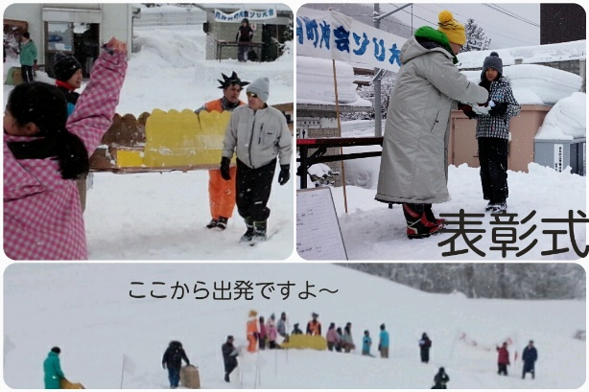
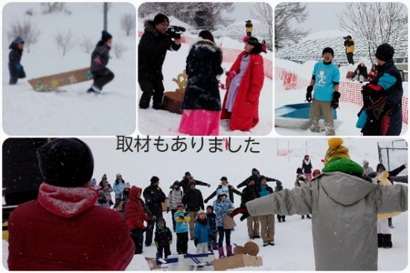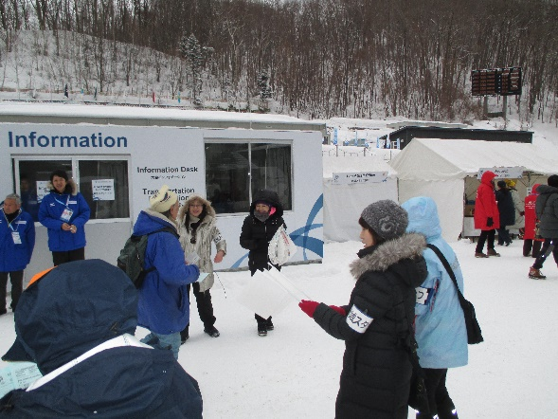

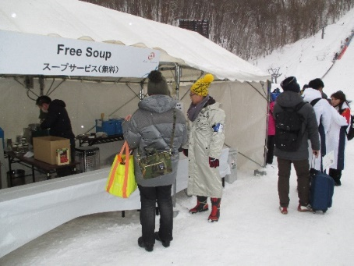
冬季アジア大会 宮の森シャンツエ

コラム荒井山神戸港最大の第四突堤から移民船「あるぜんちな丸」を見送った事がある。ドラが鳴り、蛍の光が流れ、今生の別れを惜しみいつまでもテープを握りしめ出航最後の汽笛が雄叫びのように聞こえる中、突堤は感極まった人々の叫び声でつつまれていた。今から五十数年前の出来事である。最近、「移民」という言葉を聞くたびにあの時、海を渡った先人たちは今どんな思いでこの言葉をかみしめているかと、ふと考えてしまった。（戎記）
計3,850kg 12574円前年比67%

○お悔やみのおしらせ
新聞 | 2420ｋｇ | 9680円
雑誌 | 380kg | 760円
段ボール | 940kg | 1880円
牛乳パック | 10ｋｇ | 50円
リタ―ナル | 15.4ｋｇ | 94円
アルミ缶 | 14ｋｇ | 420円
ペットボトル | 6ｋｇ | 18円
布類 | 30ｋｇ | 90円
十二月二十七日 十七班
太田 洋さん
弔問 戎 会長
一月二日 七班
駒木根澄夫さん
弔問 戎 会長
一月十二日 六班
石垣喜久司さん
弔問 戎 会長

広報部より
この会報を戸配ご希望の
方はお知らせください。
☎６２１－６２７３
ホームページは荒井山町内会で検索してください

